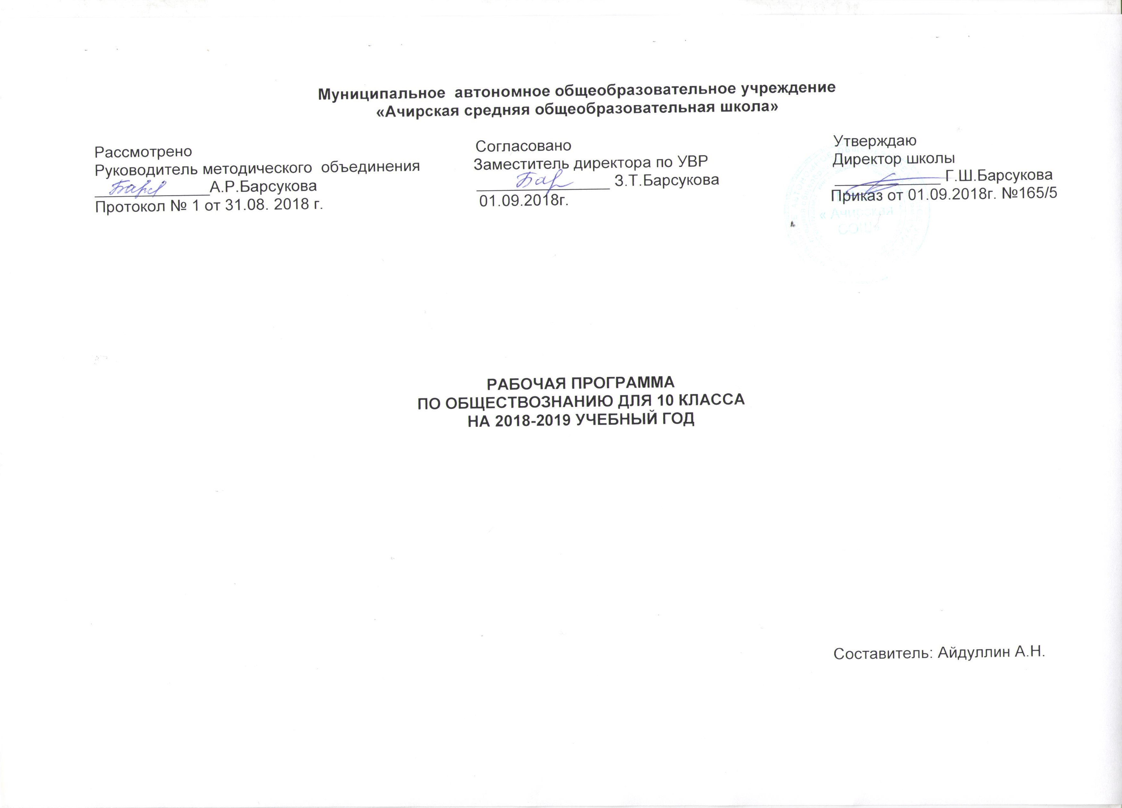

**Пояснительная записка**

**Рабочая программа по обществознанию для учащихся 10-го класса (базовый уровень)** разработана на основе Федерального компонента Государственного стандарта среднего общего образования и Примерной программы среднего общего образования по обществознанию и авторской программы “обществознание 10-11 классы, Л.Н. Боголюбов, Ю.И.Аверьянов, А.В.Белявский, Просвещение, 2018-й год базовый уровень”. Программа соответствует общей образовательной программе МАОУ Ачирской СОШ. Используемый учебно-методический комплект: учебник “обществознание 10-й класс”. Авторы: Л.Н. Боголюбов, Ю.И.Аверьянов, А.В.Белявский и др. под ред. Л.Н.Боголюбова (и др.). -5-е изд. , доп-М .:Просвещение, 2018 год

**Цели программы:**

1. Формирование специальных предметных знаний, умений и навыков.
2. Создание условий для формирования обще-учебных умений, навыков и способов деятельности.
3. Развитие положительной мотивации к учению.
4. Повышение уровня познавательной активности обучающихся.
5. Формирование коммуникативной культуры.
6. Содействие формированию мировоззрения способностей к личностному самоопределение и самореализации.

**Задачи:**

-уметь самостоятельно добывать знания, приобретать умения и навыки;

-понимать значение и осознавать ценность образования;

-владеть системой предметных и межпредметных, надпредметных ( общеучебных ) умений и навыков;

-развивать свою познавательную сферу, стремиться к самообразованию;

-владеть современной информационной культурой ;

-уметь планировать и организовывать собственную деятельность;

-обладать правовым самосознанием, толерантным мышлением приверженность к гуманистическим и демократическим ценностям;

-знать основные виды деятельности людей, сферы общественной жизни, способы правового регулирования общественных отношений.

**Общая характеристика курса**

Содержание среднего (полного) общего образования на базовом уровне по обществознанию представляет собой комплекс знаний, отражающих основные объекты изучения: общество в целом, человек в обществе, познание, экономическая сфера, социальные отношения , политика, духовно-нравственная сфера, право. Знание об этих социальных объектах дают социология, экономическая теория, политология, социальная психология, правоведение, философия. Все означенные компоненты содержания взаимосвязаны, как связанны и взаимодействуют друг с другом изучаемые объекты. Помимо знаний, в содержание курса входит социальные навыки, умения, ключевые компетентности, совокупность моральных норм и принципов, поведение людей по отношению к обществу и другим людям; правовые нормы; регулирующие отношения людей во всех областях жизни общества; система гуманистических и демократических ценностей. Содержание курса на базовом уровне обеспечивает приемственность по отношение к основной школе путем углубленного изучения некоторых социальных объектов, рассмотренных ранее. На ряду с этим вводится ряд новых, более сложных вопросов, понимание которых необходимо современному человеку. Освоение нового материала осуществляется с опорой на межпредметные связи с курсами истории, географии литературы и других. В 10-ом классе предлагается дать целостное представление о развитии общества, его актуальных проблемах, о человеке в современном мире. Изучение курса в 10-ом классе начинается с раздела “человек в обществе”. В нем на более высоком уровне по сравнению с основной школой уровни раскрывается природа и сущность человека, системный характер общества. Раздел “общество как мир культуры” дает представление о культуре, об условиях формирования человека в нем. Раздел “правовое регулирование общественных отношений” раскрывает значение право и правовой культуры, дает краткую характеристику современного Российского законодательства. Программа предусматривает формирование у школьников общеучебных умений и навыков, универсальных способов деятельности и ключевых компетенций. В этом направлении приоритетом для учебного предмета “обществознание” на этапе среднего, общего образования является :

- определение сущностных характеристик изучаемого объекта, сравнение, сопоставление, оценка и классификация объектов по указанным критериям;

- объяснение изученных положений на предлагаемых конкретных примерах;

- решение познавательных и практических задач, отражающих типичные, социальные ситуации;

- применение полученных знаний для определения экономически-рационального, правомерного и социальноодобряемог7о поведения и порядка действий в конкретных ситуациях;

- умение обосновывать суждения, давать определения, приводить доказательства;

- поиск нужной информации по заданной теме в источниках различного типа и извлечение необходимой информации из источников, созданных в различных знаковых системах ( текст, таблица, график, диаграмма и др.). Отделения основной информации от второстепенной, критическое оценивание достоверности полученной информации, передача содержания информации адекватно поставленной цели ( сжато, полно, выборочно) ;

- выбор, виды, чтение в соответсвии с поставленной целью ( ознакомительная, просмотровая, поисковые и др.) ;

- владение основными видами публичных выступлений ( высказывание, монолог, дискуссия, полемика ), следование этическим нормам и правилам ведения диалога ( диспута ).

В содержании курса “Обществознание” в 10-ом классе, за счет резерва учебных часов авторской программы и незначительного сокращения времени на изучение социально-экономических и правовых отношений, несколько расширенно содержание раздела “человек в обществе”. Подробное рассмотрение этой главы позволит учащимся более успешно усвоить основные характеристики процесса общественного развития.

**Место предмета в учебном плане**

В учебном плане МАОУ “Ачирской СОШ” на изучение курса “Обществознание” в 10-ом классе отводится 68 часов в год, 2 часа в неделю. В соответствии с годовым календарным графиком школы на 2018-19 учебный год на изучение предмета отводится 68 часов.

**Требования к уровню подготовки обучающихся по курсу «Обществознание»**

В результате изучения обществознания (включая экономику и право) на базовом уровне ученик должен:

знать/понимать:

- биосоциальную сущность человека, основные этапы и факторы социализации личности, место и роль человека в системе общественных отношений;

- тенденции развития общества в целом как сложной динамичной системы, а также важнейших социальных институтов;

- необходимость регулирования общественных отношений, сущность социальных норм, механизмы правового регулирования;

- особенности социально-гуманитарного познания;

уметь:

- характеризовать основные социальные объекты, выделяя их существенные признаки, закономерности развития;

- анализировать актуальную информацию о социальных объектах, выявляя их общие черты и различия; устанавливать соответствия между существенными чертами и признаками изученных социальных явлений и обществоведческими терминами и понятиями;

- объяснять причинно-следственные и функциональные связи изученных социальных объектов (включая взаимодействия человека и общества, важнейших социальных институтов, общества и природной среды, общества и культуры, взаимосвязи подсистем и элементов общества);

- раскрывать на примерах изученные теоретические положения и понятия социально-экономических и гуманитарных наук;

- осуществлять поиск социальной информации, представленной в различных знаковых системах (текст, схема, таблица, диаграмма, аудиовизуальный ряд); извлекать из неадаптированных оригинальных текстов (правовых, научно-популярных, публицистических и др.) знания по заданным темам; систематизировать, анализировать и обобщать неупорядоченную социальную информацию; различать в ней факты и мнения, аргументы и выводы;

- оценивать действия субъектов социальной жизни, включая личность, группы, организации, с точки зрения социальных норм, экономической рациональности

- формулировать на основе приобретенных обществоведческих знаний собственные суждения и аргументы по определенным проблемам;

- подготавливать устное выступление, творческую работу по социальной проблематике;

- применять социально-экономические и гуманитарные знания в процессе решения познавательных задач по актуальным социальным проблемам;

использовать приобретенные знания и умения в практической деятельности и повседневной жизни для:

- успешного выполнения типичных социальных ролей; сознательного взаимодействия с различными социальными институтами;

- совершенствования собственной познавательной деятельности;

- критического восприятия информации, получаемой в межличностном общении и массовой коммуникации; осуществления самостоятельного поиска, анализа и использования собранной социальной информации;

- решения практических жизненных проблем, возникающих в социальной деятельности;

- ориентировки в актуальных общественных событиях, определения личной гражданской позиции;

- предвидения возможных последствий определенных социальных действий;

- оценки происходящих событий и поведения людей с точки зрения морали и права;

- реализации и защиты прав человека и гражданина, осознанного выполнения гражданских обязанностей;

- осуществления конструктивного взаимодействия людей с разными убеждениями, культурными ценностями и социальным положением;

- понимания взаимосвязи учебного предмета с особенностями профессий и профессиональной деятельности, в основе которых лежат знания по данному учебному предмету.

(абзац введен [Приказом](consultantplus://offline/ref=40010FBF5A2101D41682E7BEF064F17B9D3F45E5F1654A6B6E0B339F7B7563119BFA32851E5B6DCBiF26H) Минобрнауки России от 10.11.2011 N 2643)

**Содержание учебного процесса**

10-ый класс (68 часов)

**Глава 1.”Человек в обществе”.**

Общество как совместная жизнедеятельность людей. Общество и природа. Общество и культура. Наука об обществе. Структура общества. Общество как сложная, динамичная система. Взаимосвязь экономической, социальной, политической и духовной сфер жизни общества. Социальные институты.

Природа человека. Человек как продукт биологической, социальной и культурной эволюции. Цель и смысл жизни человека. Наука о человеке. Человек как духовное существо. Духовная жизнь человека. Мировоззрение. Ценности ориентиры личности. Патриотизм и гражданственность. Деятельность как способ существования людей. Деятельность и ее мотивация. Многообразие деятельности. Сознание и деятельность. Человек в системе социальных связей. Личность, факторы, влияющие на ее формирование. Самосознание и самореализация. Социальное поведение. Единсвто свободы и ответственности личности. Познания и знания. Познание мира : чувственная и рациональная, истинная и ложная. Истина и ее критерии. Многообразие форм человеческого знания. Социальное и гуманитарное знание.

**Глава 2.**

**“Общество как мир культуры”.**

Духовная жизнь общества. Культура и духовная жизнь. Формы и разновидности культуры: народная, массовая и элитарная. Диалог культур. Средство массовой информации. Наука и образование. Наука , ее роль в современном мире. Этика ученого. Непрерывное образование и самообразование. Мораль и религия. Мораль и ее критерии. Религия и ее роль в жизни общества. Нравственная культура. Искусство и духовная жизнь. Искусство, ее формы основные направления. Эстетическая культура. Тенденции духовной жизни современной России.

**Глава 3.**

**“Правовое регулирование общественных отношений”.**

Право в системе социальных норм. Система права: основные отрасли, институты, отношения. Публичное и частное право. Источники прав. Правовые акты. Конституция в иерархии нормативных актах. Правоотношения и правонарушения. Виды юридической ответственности. Система судебной защиты прав человека. Развитие права в современной России. Современное Российское законодательство. Основы государственного, административного, гражданского, трудового, семейного и уголовного права, правовая защита природы. Предпосылки правомерного поведения. Право сознания. Правовая культура.

**Заключительные уроки.**

Общество в развитии. Многовариантность общественного развития. Прогресс и регресс. Современный мир и его противоречия.

Программа рассчитана на 68 часов в соответствии с учебным планом и календарным графиком МАОУ “Ачирская СОШ” на 2018-2019 учебный год.

**Тематическое планирование**

|  |  |  |
| --- | --- | --- |
| п/н | Тема | Количество часов |
| 1 | Человек в обществе | 18ч |
| 2 | Общество как мир культуры | 14ч |
| 3 | Правовое регулирование общественных отношений | 28ч |
| 4 | Итоговое повторение | 8ч |
| 5 | Итого | 68ч |

**Календарно-тематическое планирование по обществознанию**

|  |  |  |  |  |  |  |  |
| --- | --- | --- | --- | --- | --- | --- | --- |
| **№**  **п/п** | **Наименова-ние**  **раздела** | **Тема урока** | **Ко-**  **лво**  **ча-сов** | **Тип и**  **форма урока** | **Формируемые компетенции** | **Вид**  **контроля**  **Д/З** | **Дата** |
| 1  2 | ЧЕЛОВЕК В ОБЩЕСТВЕ. | Что такое общество | 2 | Вводная лекция с элементами дискуссии. | Знать основные цели и задачи вновь изучаемого курса, периодизацию изучаемого времени. Ознакомиться с основными критериями оценивания. Уметь работать историческими документами | §1, вопросы и задания. | 06.09  07.09 |
| 3  4 |  | Общество как сложная система | 2 | Учебная лекция с элементами дискуссии | Работать с текстом учебника, выделять главное. | §2, вопросы.  Документы | 13.09  14.09 |
| 5  6 |  | Динамика общественного развития | 2 | Проблемная лекция | Знать основные положения урока.  Уметь отвечать на вопросы, уметь аргументировать свою точку зрения | §3, вопросы и задания . | 20.09  21.09 |
| 7  8 |  | Социальная сущность человека | 2 | Учебная лекция | Уметь высказывать свое мнение, работать с текстом документов | §4, вопросы.  Документы | 27.09  28.09 |
| 9  10 |  | Деятельность - способ существования людей | 2 | Учебная лекция | Знать основные положения урока.  Уметь высказывать свое мнение, отвечать на поставленные вопросы | §5, вопросы. Документы. | 04.10  05.10 |
| 11  12 |  | Познавательная и коммуникативная деятельность | 2 | Обзорная лекция | Знать основные положения урока, уметь анализировать, отвечать на вопросы | §6,  вопросы. | 11.10  12.10 |
| 13  14 |  | Свобода и необходимость в деятельности человека | 2 | Вводная лекция с элементами дискуссии. | Знать основные положения урока, уметь анализировать, делать выводы. | §7, вопросы.  Документы | 18.10.19.10 |
| 15  16 |  | Современное общество | 2 | Мульти-медиа-урок | Закрепление пройденных тем | §8, вопросы.  Документы | 25.10  26.10 |
| 17  18 |  | Глобальная угроза международного терроризма | 2 | Урок формирования новых знаний | Работать с текстом, учебника выделять главное. | §9, вопросы.  Документы | 08.11  09.11 |
| 19 |  | Человек в обществе | 1 | Тестирование. | Уметь высказывать свое мнение, работать с текстом документов | Повторение пройденного | 15.11 |
| 20  21 | ОБЩЕСТВО КАК МИР КУЛЬТУРЫ. | Духовная культура общества | 2 | Обзорная лекция с решением проблемных вопрос | Уметь высказывать свое мнение, отвечать на поставленные вопросы | §10, вопросы.  Документы | 16.11  22.11 |
| 22  23 |  | Духовный мир личности | 2 | Урок с применением ИКТ. | Знать основные положения урока  Уметь отвечать на вопросы, уметь аргументировать свою точку зрения | §11, вопросы.  Документы | 23.11  29.11 |
| 24  25 |  | Мораль | 2 | Обзорная лекция | Закрепление пройденных тем | §12, вопросы. Документы . | 30.11  06.12 |
| 26  27 |  | Наука и образование | 2 | Урок- историческая панорама. | Знать основные положения урока, уметь анализировать, отвечать на вопросы | §13, вопросы.  Документы | 07.12  13.12 |
| 28  29 |  | Религия и религиозные организации | 2 | Учебная лекция с элементами дискуссии | Уметь Работать с текстом учебника, выделять главное. | §14, вопросы.  Документы. | 14.12  20.12 |
| 30  31 |  | Искусство | 2 | Урок-  практикум. | Уметь высказывать свое мнение, работать с текстом документов | §15, вопросы. Документы . | 21.12  27.12 |
| 32  33 |  | Массовая культура | 2 | Урок историчес-кая панорма. | Работать с текстом учебника, выделять главное. | §16, вопросы.  Документы | 28.12  10.01 |
| 34 |  | Общество как мир культуры | 1 | Тестирование. | Уметь высказывать свое мнение, работать с текстом документов | Повторение пройденого | 11.01 |
| 35  36 | ПРАВОВОЕ РЕГУЛИРОВА-  НИЕ ОБЩЕСТВЕН-НЫХ ОТНОШЕНИЙ | Современные подходы к пониманию права | 2 | Проблемная лекция | Уметь высказывать свое мнение, отвечать на поставленные вопросы | §17, вопросы. Документы . | 17.01  18.01 |
| 37  38 |  | Право в системе социальных норм | 2 |  | Уметь высказывать свое мнение, работать с текстом документов | §18, вопросы.  Документы | 24.01  25.01 |
| 39  40 |  | Источники права | 2 | Урок с применением ИКТ. | Закрепление пройденных тем | §19, вопросы.  Документы. | 31.01  01.02 |
| 41  42 |  | Правоотношения и правонарушения | 2 | Обзорная лекция с решением проблемных вопрос | отвечать на вопросы, уметь аргументировать свою точку зрения | §20, вопросы.  Документы | 07.02  08.02 |
| 43  44 |  | Предпосылки правомерного поведения | 2 | Урок защита презентаций. | Уметь высказывать свое мнение, работать с текстом документов | §21, вопросы.  Документы. | 17.02  15.02 |
| 45  46 |  | Гражданин Российской Федерации | 2 | Обзорная лекция | Знать основные положения урока  Уметь высказывать свое мнение, работать с текстом документов | §22, вопросы. | 21.02  22.02 |
| 47  48 |  | Гражданское право | 2 | Обзорная лекция | отвечать на вопросы, уметь аргументировать свою точку зрения | §23, вопрос | 28.02  01.03 |
| 49 |  | Правовое регулирование общества. | 1 | Тестирование. | Уметь высказывать свое мнение, работать с текстом документов | Повторение пройденого | 07.03 |
| 50  51 |  | Семейное право | 2 | Обзорная лекция | Уметь высказывать свое мнение, отвечать на поставленные вопросы | §24, вопросы.  Документы | 14.03  15.03 |
| 52  53 |  | Правовое регулирование занятости и трудоустройства | 2 | Урок с применением ИКТ. | Закрепление пройденных тем | §25, вопросы.  Документы. | 21.03  22.03 |
| 54  55 |  | Экологическое право | 2 | Обзорная лекция с решением проблемных вопрос | Уметь высказывать свое мнение, работать с текстом документов | §26, вопросы.  Документы | 04.04  05.04 |
| 56  57  58 |  | Процессуальные отрасли права | 3 | Урок защита презентаций. | Уметь отвечать на вопросы, уметь аргументировать свою точку зрения | §27, вопросы.  Документы. | 11.04  12.04  18.04 |
| 59  60 |  | Конституционное судопроизводство | 2 | Обзорная лекция с решением проблемных вопрос | Знать основные положения урока  Уметь высказывать свое мнение, работать с текстом документов | §28, вопросы. | 19.04  25.04 |
| 61  62 |  | Международная защита прав человека | 2 | Урок защита презентаций. | Уметь отвечать на вопросы, уметь аргументировать свою точку зрения | §29, вопросы | 26.04  10.05 |
| 63  64 |  | Правовые основы антитеррористической политики Российского государства | 2 | Обзорная лекция | Уметь высказывать свое мнение, работать с текстом документов | §30, вопросы. Документы . | 16.05  17.05 |
| 65  66 |  | Человек в XXI в | 2 | Обзорная лекция | Уметь высказывать свое мнение, отвечать на поставленные вопросы | Документы | 23.05  24.05 |
| 67 |  | Промежуточная аттестация | 1 | Тестирование | Работать с текстом учебника, выделять главное. | Повторение пройденного | 30.05 |
| 68 |  | Итоговое повторение курса 10 класса. | 1 | Урок защита презентаций. | Уметь отвечать на вопросы, уметь аргументировать свою точку зрения | Повторение пройденного | 31.05 |